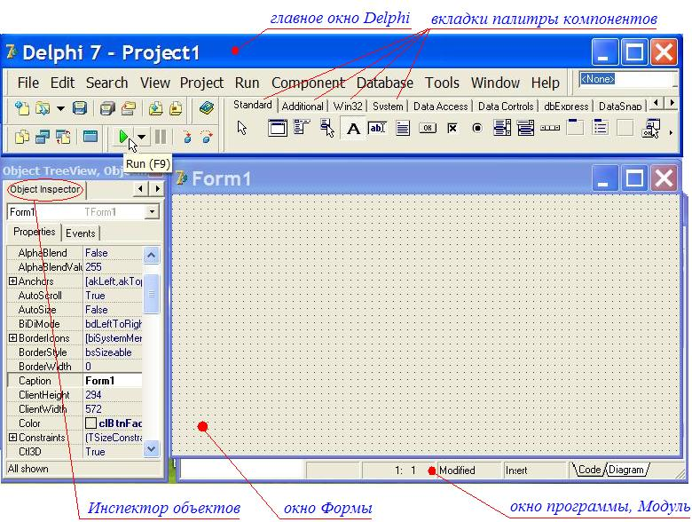**Главное окно**

**Свойства формы:**

* Caption – название.
* Color – цвет.
* Width и Height – размеры: ширина и высота в пикселях.
* Top и Left - положение на экране.
* Position - можно настроить автоматическое появление Формы в нужном месте:
* WindowsState – состояние появления формы.
* BorderIcons – управляет наличием кнопок свернуть, развернуть, закрыть.
* BorderStyle - управляет границами формы.

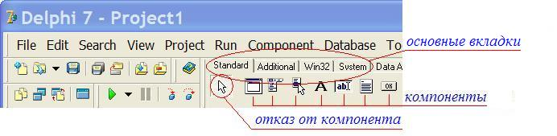**Компоненты**

Рассмотрим компоненты отображения текста:

Label - предназначен для отображения статического текста.

Edit - однострочное текстовое поле, служащее для ввода данных пользователем.

Memo - это простой текстовый редактор. Позволяет вводить многострочный текст с клавиатуры, загружать его из файла, редактировать и сохранять в txt файл.

Button – служит для присваивания различных действий.

**Свойства компонентов:**

* Width и Height - ширина компонента и высота.
* Left и Top – расстояние до левого и верхнего краёв формы.

За визуальное представление отвечают для компонентов:

* Label и Button - свойство Caption.
* Edit - свойство Text.
* Memo - свойство Lines.

*Простая программа: отображения текста, при нажатии на кнопку.*

В редакторе кода находим свойства кнопки:

procedure TForm1.Button1Click(Sender: TObject);

Присваиваем значению текста 1-го объекта произвольный текст или значение текста другого объекта. Пример:

Имя объекта1.Свойство текста:=’текст’; или

Имя объекта1.Свойство текста:=Имя объекта2.Свойство текста2;

Готовая программа:

procedure TForm1.Button1Click(Sender: TObject);

begin

Label1.Caption:=Edit1.Text;

end;